三亚政务智能客服人员
远程管理系统
需求说明书

2019年3月
目录
1 用户背景 0
2 项目背景 1
2.1 标准编码体系 1
2.2 标准化的流程 1
3 概述 1
3.1 提供更为完善的服务 2
3.2 全面提升三亚政务中心用户服务的形象 2
3.3 使政务中心用户服务工作流程化、规范化、科学化 2
4 项目目标 2
5 系统架构 3
6 功能特点 3
6.1 典型场景 3
6.2 核心功能 4
6.2.1 核心功能 4
6.2.2 功能特点 5
7 一二期功能优化 6
7.1 客服后台管理端优化 6
7.1.1 菜单功能更新 6
7.1.2 新增功能 7
7.1.2.1 首页 7
7.1.2.2 权限管理 7
7.1.3 优化功能 8
7.1.3.1 字段补充 8
7.1.3.2 查询项补充 9
7.2 前端自助机优化 9

用户背景
三亚市人民政府政务服务中心(以下简称市政务中心)是市委、市政府为深化行政审批制度改革，加快建设服务型政府而设立的集行政审批（服务）、公共资源交易、行政效能监察和社会公共服务功能于一体的综合政务服务平台。市政务中心于2010年10月正式运行，是市政府直属参公管理事业单位，办公楼共四层，面积6600平米，目前共集中管理39个审批办和4个公共服务机构，进驻人员近200人。
实行“一个窗口受理、一次性告知、一条龙服务、一次性收费、限时办结”的运行模式，并按照政务公开的要求，积极推行行政审批（服务）项目名称、法律依据、申请条件、申报材料、办理程序、审批进度、承诺时限、收费项目、收费依据和收费标准“十公开”，确保所有政务服务项目实现统一监管，审批事项公开透明，审批行为公正廉洁。通过在进驻单位推行行政审批权相对集中改革，进一步强化大厅各单位窗口的办事职能，再造审批流程，压缩办事时限，积极推进行政效能、服务质量、服务水平全面提升。

项目背景
目前，市政务中心根据国家发展改革委《关于请全力以赴解决群众办事堵点问题加快实现政务服务“一网通办”的通知》和《关于抓紧解决第二批群众办事堵点问题的通知》要求，为确保群众办事难问题得到全面解决，通过先进的技术手段和严密的业务管理，从多角度详细阐述客服远程管理系统的建设思路：

标准编码体系
标准编码体系的建设，能实现对客服人员重要业务处理、数据统计、视频指导等信息的查询检索、统计分析、监督，实现层次化管理。同时，建立标准编码体系、安全生产管理的设备编码，保证基础数据的一致性。

标准化的流程
整合现有资源，建设用户和客服之间的关系，建设统一标准基础上的客服管理体系、视频通话、远程协助模块，通过信息化手段跟踪管理客服服务，指导用户远程办理各项业务申报，从而全面有效的实现群众能够远程办理各项业务。

概述
三亚政务智能客服人员远程管理系统是一个面向用户，使用统一数据库，集自动语音、视频，集中业务处理、来电服务与外拨服务于一体的综合客服人员管理体系，智能客服人员远程管理系统能够提供实时人工视频指导服务，服务界面更友好，与其他电子业务渠道实现连接和互动，用户办理业务不受时间、地点的限制，为用户提供“随时随地随意方式”的全方位服务。

提供更为完善的服务
传统的政务大厅只提供柜台服务，而柜台服务受经营时间，营业场所的限制，存在着无法改进的不足——不能随时随地的提供政务服务。而随着信息时代的到来，人们希望借助手中的通讯工具，即时办理个人政务业务，客服人员中心以其特有的优势可以满足用户这方面的需求，只需拨打一个电话，政务业务轻松完成。

全面提升三亚政务中心用户服务的形象
智能客服人员远程管理系统的建设是对政务中心柜台业务的无限延伸，同时也是用户服务的渠道和窗口。利用先进的技术，为用户提供自动、自主、人性化的服务，可以方便用户随时、随地的灵活办理业务，体现了三亚政务服务的多样性、多层面化，全面提升用户服务的整体形象，为三亚政务创造良好的社会效益。

使政务中心用户服务工作流程化、规范化、科学化
由于应用了先进的通信技术、计算机技术、和数据库技术，使得智能客服人员系统无论从服务的流程上，还是从服务的规范化上都得到了提高。客服人员人员可以根据规定的工作流程来指导用户处理待办业务，也可以根据系统提供的知识库来规范地回答用户的提问，从而真正体现政务中心现代化服务的标准。
处理政务业务需要科学化的管理，更需要先进技术的支持，而智能客服人员远程管理系统的建立正是科学化、先进性的完美体现。

项目目标
以为用户提供方便快捷的业务咨询、业务查询、业务处理等服务为目标；支持自动语音应答、人工座席视频服务、以及电子邮件、短信、微信等多媒体协同的服务方式，满足以下三类业务：
- 电话咨询业务；
- 视频咨询业务；
- 智能应答服务。

系统架构
平台按大型分布式架构设计，符合行业标准的开放式体系架构，可与现有的基础设施密切配合，具有良好的可扩展性，支持语音视频通信；具有较高的处理能力和网络容量（如分机、中继线数量）；核心媒体网关能无缝集成传统的电路交换网络和IP通信网络，能向TDM/IP环境中所有的终端设备提供核心的语音通信网关业务。媒体网关通过IP网络连接外部的媒体服务器，获得在核心设计、管理所有网关的通信业务。
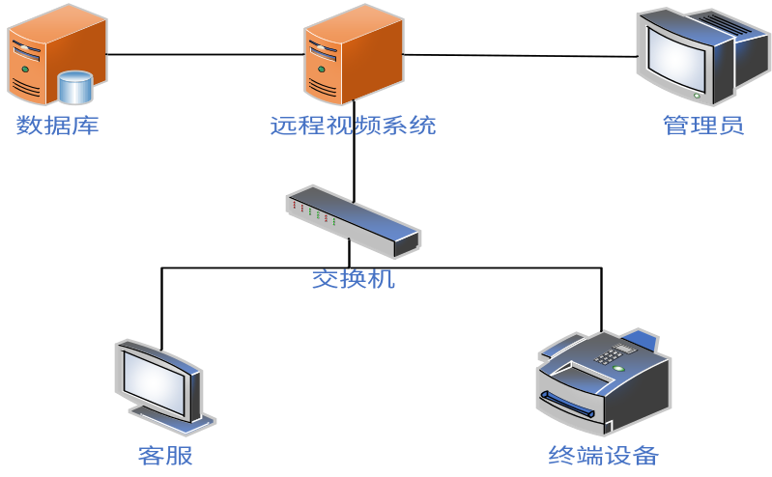

功能特点

典型场景
- 用户拨入电话到客服人员中心接入网关；
- 客服人员人员通过用户主叫信息或者用户输入的身份证号等信息查看到该用户的基本信息；
- 用户通过语音和视频向客服人员人员进行业务咨询，并希望客服人员人员协助其办理操作自助设备进行业务办理；
- 客服人员人员在呼叫记录中输入用户咨询问题，并通过远程控制操作用户使用的自助设备，协助用户进行业务办理；
- 业务办理完成，用户对客服人员人员的服务进行满意度打分；
- 咨询结束，挂断电话，客服人员人员可通过手工输入或语音录入方式对用户信息和本次咨询记录进行填写。

核心功能

核心功能
- 远程语音呼叫功能
- 通过外接在自助设备上的语音通话器，可与远程协助中心进行语音通话，进行语音操作指导。
- 当客户拿起通话器时，系统会自动呼叫远程协助中心，由中心的客服人员采用语音沟通的方式，解决客户遇到的问题和困难。用户放下通话器，语音通话自动结束。
- 排队策略
- 按请求到达时间先到先排队；
- 按类型级别从高到低排队，请求级别相同的情况下按请求到达时间优先排队；
- 话务功能
- 基本功能：签入、签出、置忙、置闲、修改密码、应答、挂断、外呼、转接、来电显示、来电弹屏（用户信息、业务信息）。
- 语音识别
- 可通过对客服人员语音的识别进行信息录入、识别、并转文字的功能。
- 远程视频通话及双录音
- 建立用户与客服人员之前的音视频交流平台；
- 用户可与客服人员进行可视化交流。由客户打开设备上的摄像头与中心进行视频通信链接，双方都可在电脑设备上看到对方的现场图像，方便客服人员了解更多的问题情况，也增强了客户的现场感，以便顺利的排查解决问题；
- 当客户与中心进行视频通话时，系统会自动启动双录系统，保留相关的音频及视频资料，以便后期进行查询审计。
- 远程协助
- 支持远程访问和控制自助设备，协助用户办理业务；
- 当用户在自助设备上发起远程协助请求时，客服人员接收到申请，即可实时观看到用户的设备显示桌面，可通过操作鼠标及键盘等，解决现场问题协助客户完成业务的办理。
- 监控功能
- 提供客服人员中心总量监控、接入资源占用情况监控；
- 提供对外接口，可接大屏幕等显示终端；
- 提供服务运行数据和状态监控等。
- 查询统计功能
- 提供客服人员话务量、话务时间、状态明细、呼叫明细、未接电话明细、排队电话明细、放弃（振铃/排队）电话明细等客服人员中心运营情况；
- 提供呼叫明细，客服人员明细表，根据统计需求可灵活定制客服人员中心各种统计报表。

功能特点
- 保证客服与用户通话时语音清晰，导航菜单简单明确
- 支持多个呼入号码对应不同的欢迎语来满足不同客服人员中心的需要
- 安全可靠的负载均衡策略
- 系统自动主叫、被叫识别，主叫所属区域识别
- 灵活的多级权限分配功能
- 支持语音录入功能
- 支持满意度调查功能
- 灵活的设置应用随路数据，实现转客服人员应用数据随路传递，客服人员可以根据传递数据弹出不同的页面
- 标准的对外接口，通过部署在中心内部的应用服务器跟应用网关交互，保证业务数据安全

一二期功能优化

客服后台管理端优化

菜单功能更新
一二期原菜单功能调整和归类：
- 首页（新增）
- 系统设置：
用户管理
资源管理
角色管理
密码管理
- 参数设置：
远程参数设置（原“自助终端信息”）
会话参数设置（原“呼叫会话信息”）
- 基础信息：
客服人员信息
市民信息
自助终端信息
- 日常业务
视频协助
咨询问题（字段增加）

新增功能

首页
用户首页主要展示与登录客服密切相关的数据信息和操作方式，便于客服人员了解当日自己业务处理情况。可展示数据有：
1、客服人员业务数据
1、已接听35 2、已解决 30 3、未解决 5

说明：
- 点击数据可以链接进入到“咨询问题”中，方便客服进行详情查看；
- 已接听：客服接通用户电话时（双击拨入用户头像），记录为受理时间，受理电话之和为当前客服已接听总和；
序号 | 记录信息 | 值/样式
1 | 来电时间 | 年-月-日 时:分:抄 2019-02-28 18:11:11
2 | 受理时间 | 年-月-日 时:分:抄 2019-02-28 18:11:11
3 | 受理工号 | 客服ID（登录名）
4 | 来电类型 | 终端设备ID
- 已解决：咨询问题功能中“问题状态”为1未解决问题的总和；
- 未解决：咨询问题功能中“问题状态”为2已解决问题的总和。

2、客服人员常用功能
支持客服人员自定义添加常用功能菜单，便于操作，例如：视频协助、咨询问题
3、其它功能
当前日期

优化功能
原咨询问题 “新增”功能中，仅有“问题描述”一项字段，详见以下截图：
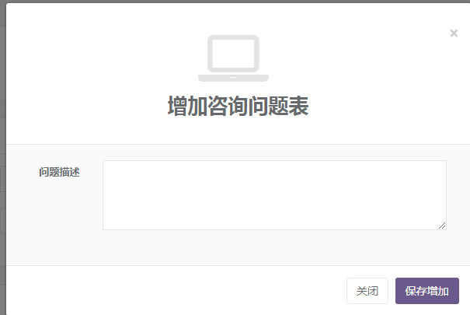
本次优化新增加以下字段：
字段增加：
序号 | 字段名称 | 值/长度
1 | 姓名
2 | 身份证号 | <=18位
3 | 性别 | 下拉列表：男/女
4 | 电话 | <=11位
5 | 地址 | <=30字
6 | 咨询类型 | 下拉列表展示：  烟草、发改、食药监、执法、卫计委、教育、环保、国土资源、旅游发展、交通、人社、水务、农业
7 | 问题状态 | 1未解决、2已解决
8 | 未解决说明 | 当问题状态选择“1未解决”时需要填写

查询项补充
以下功能查询条件
序号 | 功能名称 | 增加查询项
1 | 远程参数设置 | 终端设备名称
2 | 客服人员信息 | 客服ID号
3 | 市民信息 | 身份证号、电话
4 | 咨询问题 | 姓名、电话、咨询类型
5 | 会话参数设置 | 客服ID、终端设备ID

前端自助机优化
当客户提起自助机上配备的电话与客服进行远程通话时，自助机上显示的图片和提示信息应该醒目、指引性强，给用户带来简易操作的友好体验。提示情况如下：（现阶段先与已上线提示信息对接）
序号 | 处理时机 | 提示信息 | 背景图
1 | 与客户连线中 | 正在为您连接客服，请稍后…… | 配底图
2 | 占线 | 座席繁忙，请稍后咨询…… | 配底图
3 | 无人接听 | - 工作时间：  座席繁忙，请稍后咨询……  - 非工作时间：  请在指定工作时间内进行咨询 | 配底图
4 | 通话中出现的所有异常 | 系统异常，请稍后咨询……

